МЕЖРАЙОННАЯ ИФНС РОССИИ
№ 3 ПО ТВЕРСКОЙ ОБЛАСТИ

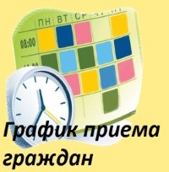

ГРАФИК ПРИЕМА НАЛОГОПЛАТЕЛЬЩИКОВ ЗАМЕСТИТЕЛЯМИ НАЧАЛЬНИКА ИНСПЕКЦИИ В ТОРМ

НА II КВАРТАЛ 2017 ГОДА

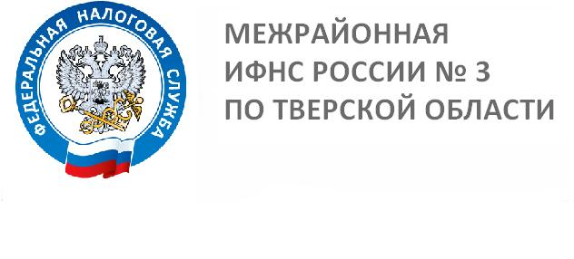

ГРАФИК ПРИЕМА НАЛОГОПЛАТЕЛЬЩИКОВ ЗАМЕСТИТЕЛЯМИ НАЧАЛЬНИКА ИНСПЕКЦИИ В ТОРМ НА II КВАРТАЛ 2017 ГОДА

День приема налогоплательщиков | Часы приема налогоплательщиков | Должностное лицо инспекции, осуществляющее прием налогоплательщиков и его должность
г. Бологое
20.04.2017 | 11.00-12.00 | Барсакова Е.Л. – заместитель начальника
18.05.2017 | 11.00-12.00 | Парфенчук Е.В. – заместитель начальника
27.06.2017 | 11.00-12.00 | Кудрявцева Н.Н.– заместитель начальника
г. Удомля
25.04.2017 | 11.00-12.00 | Парфенчук Е.В. – заместитель начальника
24.05.2017 | 11.00-12.00 | Кудрявцева Н.Н.– заместитель начальника
22.06.2017 | 11.00-12.00 | Барсакова Е.Л. – заместитель начальника
пос. Фирово
20.06.2017 | 11.00-12.00 | Кудрявцева Н.Н. – заместитель начальника

Телефон 8 (800) 222-22-22
Телефоны: Вышний Волочек (48233) 5-15-14, 6-13-66, Бологое (48238) 2-22-62,
Удомля (48255) 5-55-98, 5-59-58, Фирово (48239) 3-11-65, Спирово (48276) 2-10-80 www.r69.nalog.ru

Телефоны: Вышний Волочек (48233) 5-15-14, 6-13-66, Бологое (48238) 2-22-62,
Удомля (48255) 5-55-98, 5-59-58, Фирово (48239) 3-11-65, Спирово (48276) 2-10-80 www.r69.nalog.ru

www.nalog.ru/rn

